新 书 推 荐

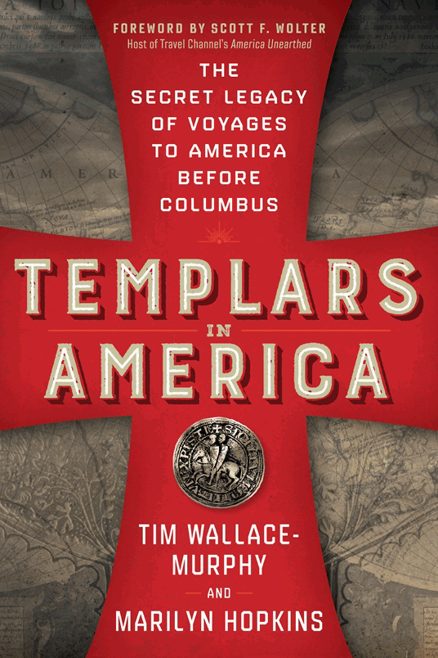
中文书名：《美洲的圣殿骑士》
英文书名：Templars in America: The Secret Legacy of Voyages to America Before Columbus
作 者：Tim Wallace-Murphy and Marilyn Hopkins
出 版 社：New Page Books
代理公司：Red Wheel Weiser/ANA/Leah
页 数：288页
出版时间：2023年6月
代理地区：中国大陆、台湾
审读资料：电子稿
类 型：历史

内容简介：

卖点：

·为追求秘密社团、阴谋和古老谜团的粉丝而准备的书。
·揭示了哥伦布时期前的美洲之旅，涉及圣杯和圣殿骑士的联系。
·本版包括法医地质学家斯科特·沃尔特（Scott Wolter）的新前言。

两位历史学家利用档案和考古资料揭示了圣殿骑士团的隐藏历史，他们前往前哥伦布时期的美洲的旅行，以及他们对美国建国的影响。

《美洲的圣殿骑士》讲述了两个欧洲圣殿骑士家族的故事，他们在克里斯托弗·哥伦布（Christopher Columbus）航行前近一个世纪联手在美国建立了一个新的联邦。当时作为诺曼底一部分的奥克尼群岛上的亨利·圣克莱尔人（Henry St. Clair）和威尼斯商人卡洛·芝诺（Carlo Zeno）与现在加拿大的米克马克人进行了和平互利的接触。他们旅行的证据刻在大西洋两岸的石头上，并且能够在经受住时间考验的强大的口头传统所证实的书面证据中找到。历史学家蒂姆·华莱士-墨菲（Tim Wallace-Murphy）和玛丽莲·霍普金斯（Marilyn Hopkins）利用档案和考古证据来证明圣殿骑士的航行。然后，他们展示了这种与美洲的早期接触如何与圣殿骑士和共济会长达几个世纪的发展联系在一起，这反过来又塑造了开国元勋的思想和美国宪法。

华莱士-墨菲和霍普金斯还揭示了从古埃及、希腊和罗马时代到维京人时代的美国探险的连续历史。《美洲的圣殿骑士》是一场从大航海黄金时代到美国建国的狂野之旅。

作者简介：

蒂姆·华莱士-墨菲（Tim Wallace-Murphy）（1930-2019 年）在都柏林大学学院学习医学，然后获得心理学家资格。然后，他成为作家、讲师和历史学家。他写了十几本书，包括《野兽的印记》（The Mark of the Beast）（与特雷弗·拉文斯克罗夫特Trevor Ravenscroft合著）、《雷克斯·迪乌斯》（Rex Deus）和《罗斯林：圣杯秘密的守护者》（Rosslyn: Guardian of the Secrets of the Holy Grail）。最后一本书为丹·布朗（Dan Brown）的畅销小说《达芬奇密码》（The Da Vinci Code）提供了宝贵的原始资料。 蒂姆是苏格兰爱丁堡附近罗斯林教堂修复和保护的忠实支持者，他与一群志同道合的人一起进行挖掘和田野调查，他们后来成为了一生的朋友。

玛丽莲·霍普金斯（Marilyn Hopkins）出生于英国托特尼斯。她天生具有挖掘探测能力，对补充医学有着浓厚的兴趣。她花了十年时间研究各种形式的基督教和深奥的精神性。她为研讨会，演讲和讲座做出了贡献，包括苏格兰生态设计协会在罗斯林组织的生态研讨会。

谢谢您的阅读！
请将回馈信息发至：郭丹娅 (Leah Guo)
安德鲁﹒纳伯格联合国际有限公司北京代表处
北京市海淀区中关村大街甲59号中国人民大学文化大厦1705室, 邮编：100872
电话：010-82449325
传真：010-82504200
Email: Leah@nurnberg.com.cn
网址：www.nurnberg.com.cn
微博：http://weibo.com/nurnberg
豆瓣小站：http://site.douban.com/110577/
微信订阅号：ANABJ2002


